5. napirend
E l ő t e r j e s z t é s

Mindszentkálla Község Önkormányzata Képviselő-testületének
2026. május 13-án tartandó nyilvános ülésére

Tárgy: Mindszentkálla község helyi építési szabályzatának módosítására irányuló kérelem megtárgyalása

Előterjesztő: Csombó Zoltán polgármester
Előkészítette: Cséri Mónika műszaki ügyintéző

Jogszabállyal nem ellentétes

Előterjesztő dr. Szabó Tímea címzetes főjegyző

Tisztelt Képviselő-testület!

Kékkút Község Önkormányzata részéről megkeresés érkezett, miszerint a települést elkerülő út lehetőségének megteremtése a település célja, annak érdekében, hogy Kékkút községet terhelő tehergépjármű forgalom csökkenthető legyen.

Kékkút Község Önkormányzata Képviselő-testületének korábbi elképzelése a település határában meglévő, Mindszentkállához kapcsolódó jelenlegi földút elkerülő úttá történő átalakítása. Tehát az elkerülő út a Kékkút belterület határától a Kékkút, 08/2. hrsz.-ú és a Mindszentkálla, 022. hrsz.-ú földúton – mely a Tapolca-Zánka országos közútra csatlakozik- lehetne megvalósítani, ami tehermentesítené Kékkút települést.

Kékkút Község Önkormányzata vállalná az erre a területre vonatkozó HÉSZ módosítás költségeit mindkét település vonatkozásában (Kékkút község helyi építési szabályzata már tartalmaz erre a koncepcióra vonatkozó kiszabályozást, ez esetben, amennyiben szükséges lenne korrekció, Mindszentkálla településé viszont nem), a terveztetés költségeit a Szentkirályi Magyarország Kft. hozzájárulásával együtt fizetné a település.

Mindszentkálla Község Önkormányzata költségvetését a helyi építési szabályzat ezirányú módosításának költsége nem terhelné, az eljárás lefolytatásához szükséges adminisztrációs feladatok ellátása jelentene plusz terhet az Önkormányzat számára.

A megkeresés jelen előterjesztés mellékletét képezi.

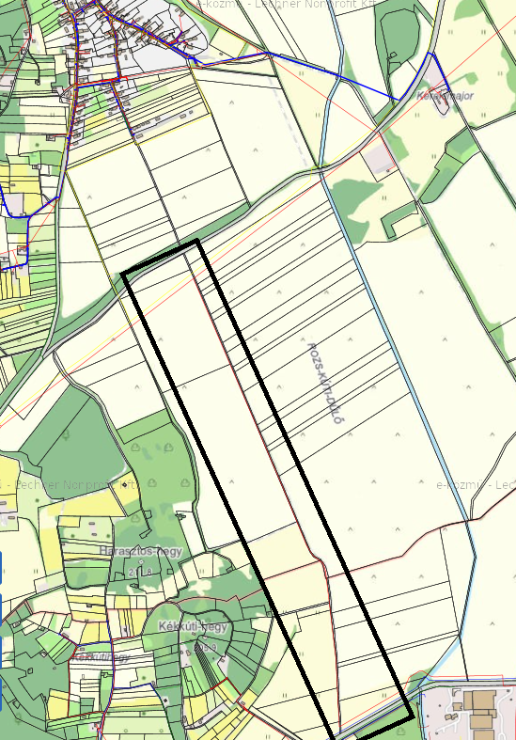

A két település helyi építési szabályzata alapján az alábbi szabályozás van érvényben a két út vonatkozásában:
Kékkút, 08/2. hrsz: Mindszentkálla, 022. hrsz.

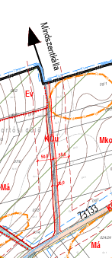
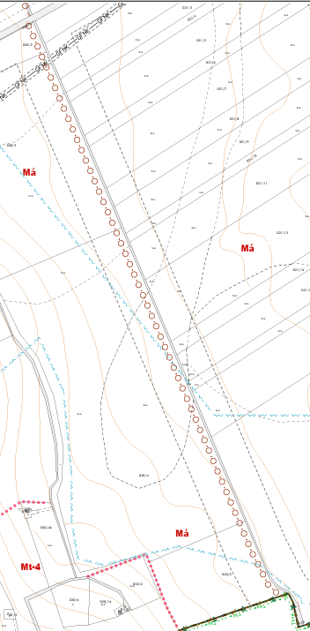

A helyi építési szabályzat ezirányú módosítását követően kezdődhet meg az elkerülő út tervezése.

Fentiek alapján kérem, hozzák meg döntésüket.

- Határozati javaslat:

MINDSZENTKÁLLA KÖZSÉG ÖNKORMÁNYZATA
KÉPVISELŐ-TESTÜLETÉNEK
…./2026. (….) HATÁROZATA

Mindszentkálla község helyi építési szabályzatának módosítására irányuló kérelem megtárgyalásáról

Mindszentkálla Község Önkormányzatának Képviselő-testülete nem ért egyet Mindszentkálla község helyi építési szabályzatának a Mindszentkálla, 022. hrsz.-ú útra irányuló módosításával, Kékkút Község Önkormányzata kérelmét elutasítja.

A Képviselő-testület felhatalmazza a Polgármestert, hogy a döntésről értesítse a Kérelmezőt.

Felelős: Csombó Zoltán polgármester
Határidő: 2026. június 10.

- Határozati javaslat:

MINDSZENTKÁLLA KÖZSÉG ÖNKORMÁNYZATA
KÉPVISELŐ-TESTÜLETÉNEK
…./2026. (….) HATÁROZATA

Mindszentkálla község helyi építési szabályzatának módosítására irányuló kérelem megtárgyalásáról

Mindszentkálla Község Önkormányzatának Képviselő-testülete Kékkút Község Önkormányzata kérelmével elviekben egyetért, elhatározza Mindszentkálla község helyi építési szabályzatának a Mindszentkálla, 022. hrsz.-ú útra irányuló módosítását, amennyiben az az Önkormányzat költségvetését költséggel nem terheli.

A Képviselő-testület felhatalmazza a Polgármestert, hogy a döntésről értesítse a Kérelmezőt, valamint kezdje meg a további egyeztetéseket, tárgyalásokat Kékkút Község Önkormányzatával.

Felelős: Csombó Zoltán polgármester
Határidő: 2026. június 10.

